1. 用户列表最好有分级别查询。因为有的是礼仪后勤人员。有的时候需要分组来查询下

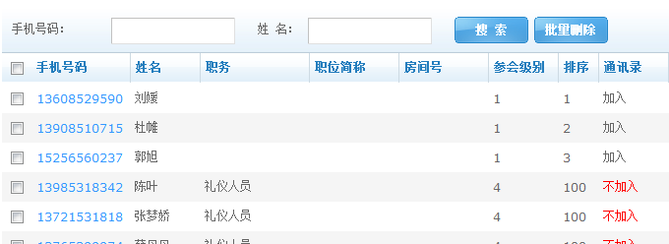

1. 用户列表切换 需要加一个参数isAdmin=1
2. 资料管理模块资料封面 最好有一些默认图片共选。这样封面书架方式 也会比较好看下。

这个个人感觉，仅供参考。

1. 酒店信息这块 如果周边信息录入为空的话 请尽量把区域放小一点。觉得这样会更美观点吧。或者调个位置。

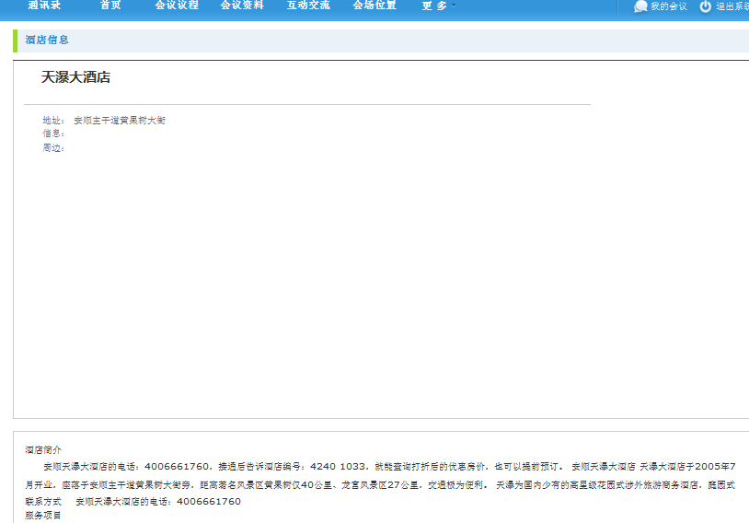

1. 会议新闻：有简图的尽量把图片显示。

当富文本编辑器选择上传图片时 会报错。

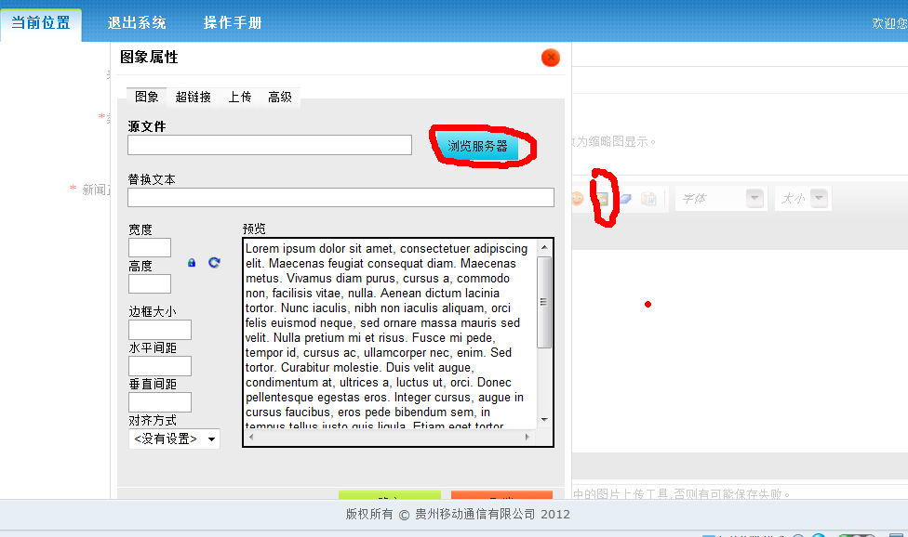

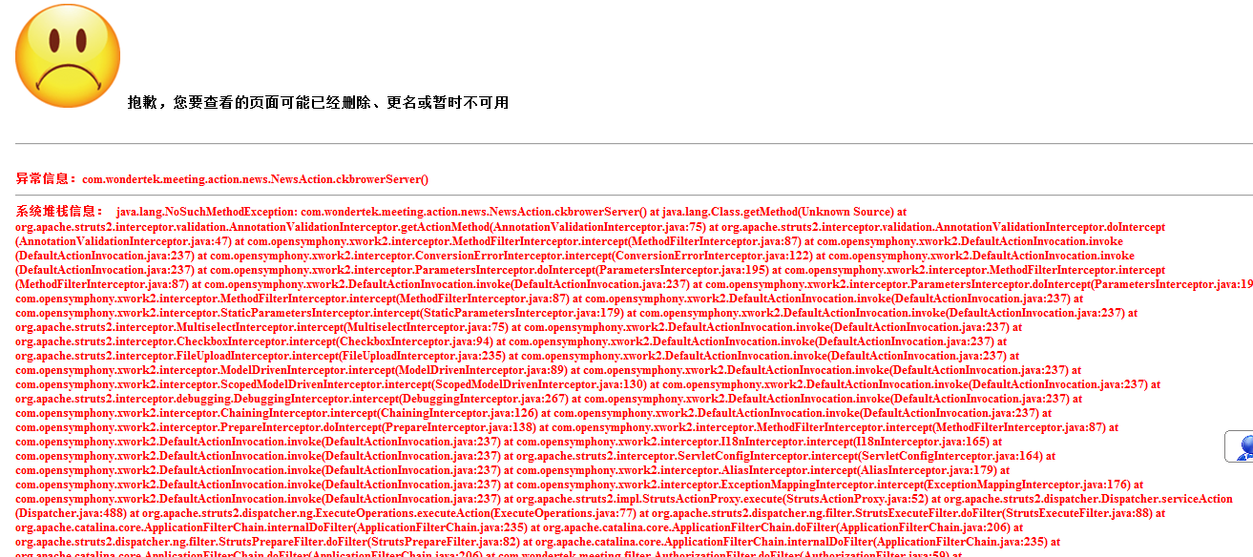

1. 关于抽奖

参与抽象人 需要制定范围。比如后勤 司机人员不参与抽奖。可以选定与会人或者选择会议级别。第一种方式应该最佳吧？

制定某些人中奖。

一旦中奖 是否可以删除此人的中奖信息。这样可以灵活处理。

1. 关于首页会议新闻图片。

还需要考虑一些问题 如何把图片显示在新闻中。

1. 私信到达提醒(提出人：李炯)

当有新私信到达的时候，在web页面 类似于开心网那种私信提醒。

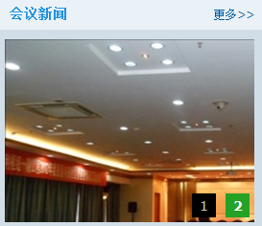

1. 发送邀请加入会议的短信时，因为贵州移动已经没有密码的概念。

模板应该需要修改下。不需要发送密码。

1. 抽奖管理：(21会议中何总提出)

客户希望是发言人抽奖。所以希望这个能够通过前台来抽奖.

最好是能通过手机来进行操作。